Meeting Kimberley 07/05/2026

Mission 1 :

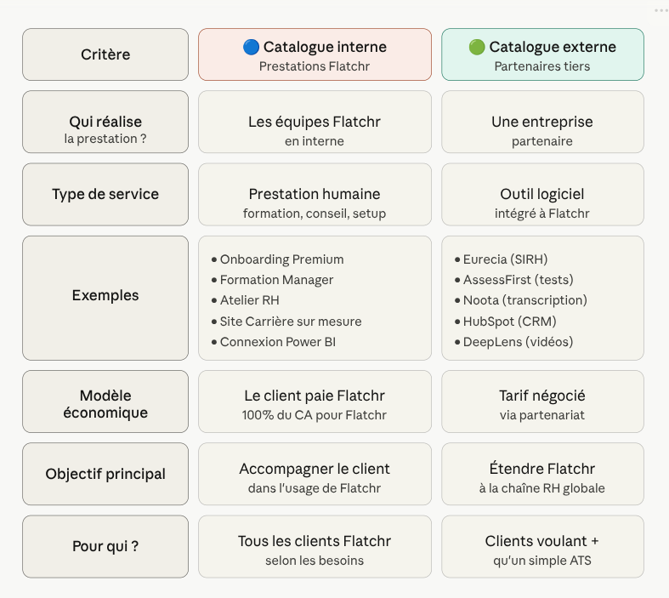

D’abord Flatchr et ensuite la market place

=> 4 parties dans le catalogue
- Nouveau pricing - bien clair et détaillé = toutes les options
- voir si l’upsell est toujours d’actualité
- comprendre pourquoi il n’est pas clair
- Les avantages de prendre un CSM : toutes les aides qu’il va apporter aux clients
- Timeline CSM : les 3 phases dans l’année
- travail de recherche approfondi
- Des aides et rappels
- Catalogue externe :
- Bien distinguer les différents partenaires
- les expliquer
- et les définir

- Produits supplémentaires et se mettre d’accord

Lien Powerpoint modifiable par CSM et Sales
